管理体系审核记录表
过程与活动、  抽样计划 | 涉及条款 | 受审核部门：采购部 主管领导：赵淑萍 陪同人员：刘燕华 | 判定
过程与活动、  抽样计划 | 涉及条款 | 审核员：文波 审核时间：2020.9.29 | 判定
过程与活动、  抽样计划 | 涉及条款 | 审核条款：QMS:5.3组织的岗位、职责和权限、6.2质量目标、8.1运行策划和控制、8.4外部提供过程、产品和服务的控制  EMS: 5.3组织的岗位、职责和权限、6.2环境目标、6.1.2环境因素识别与评价、8.1运行策划和控制、8.2应急准备和响应  OHSMS: 5.3组织的岗位、职责和权限、6.2职业健康安全目标、6.1.2危险源辨识与评价、8.1运行策划和控制、8.2应急准备和响应 | 判定
组织的岗位、职责权限 | QEO5.3 | 审核过程中了解到部门主要负责：采购控制、供应商管控，本部门环境因素和危险源识别和控制，本部门目标制定与实施，与相关方做好沟通等。  经与部门负责人交流发现其对部门职责权限基本掌握，部门职责得到合理分配，未发现因职责不清责任不明而造成体系运行失效的情况。 | 符合
目标和方案 | QEO6.2 | 部门目标： 2020.8.12考核  1、供方评定合格率100% 100%  2、固废分类处置率100% 100%  3、火灾、触电事故发生次数为0 0次  考核情况：经查2020.8.12质量\环境\职业健康安全目标分解考核表，各目标达成要求。 | 符合
外部提供过程、产品和服务的控制 | Q8.4 | 查见文件《采购控制程序》，规定了采购物资分类、供方评价与管理状况、采购信息、采购产品验证等内容。  提供了《供方选择、评价和重新评价准则》，评价内容包含管理体系、质量安全环境要求、交货期、人员、设备、现场、生产能力、资质、价格、服务等，各分项有相应的评分标准。  提供了《合格供方名录》，主要供方包括：  序号 供方名称 供方产品  1 上海昂升餐具有限公司 玻璃杯  2 潮安县凤塘骏马陶瓷制作厂 陶瓷用品  3 深圳市德力士智能设备有限公司 清洁设备  4 广州市南方酒店用品有限公司 酒店配套设施  5 江西省中厨厨房设备有限公司 厨房设备  6 广州市白云清洁用品有限公司 清洁用品  7 江苏华实织业有限公司（耐喜） 布草  8 惠而乐酒店用品商行 厨房杂件  9 江西省生雄不锈钢 酒店日用品  10 广州飞凤酒店用品厂 酒店用品  ........  查见《供方调查评价表》，有供方名称、评价项目及得分、评价结果等内容，评价项目主要有相关资质证明、有长期可靠的设备和原料供应、通信和交通运输条件、接受我方质量保证条件要求、长期可靠、信誉等，抽查以上供方进行了调查评价，评价结果合格。评价人刘燕华、赵淑萍、陈亮亮，批准陈原亮，日期2020.4.13日。  企业在对供方进行选择和评价时，收集了企业的相关产品的说明书、检验报告、合格证等，对于供方的相关资质，应保持更新，但对供方评价应充分考虑环境及职业健康安全方面的要求，与负责人进行了沟通。  采购部负责人介绍，各部门根据需要提报采购申请，经批准后由采购部组织实施采购。在实施采购前公司与供方进行沟通后编制采购文件，注明名称、型号、数量、要求、交付期等内容，形成采购计划。  抽查2020-8-28日采购计划，采购产品包括如下：  产品：45L大白桶（清洁设备），规格φ425*465 ，数量12个；  产品：YH-P黑色根盆（餐具），数量1个；  产品：AF07011A10L大号阻燃花纹垃圾桶（米黄）（清洁设备），数量70个；  产品：热水壶（酒店配套用品），型号：FB-359-A（黑色0.8L），数量9个；  产品：粗管铲1米铲（不锈钢厨房设备），数量2把，  产品：不锈钢留样盒8cm（不锈钢厨房设备），数量100个。  查见2020.9.3日采购计划，采购产品包括如下：  产品：雀巢咖啡醇品（酒店配套用品），规格：1.8克/包；数量1000包；  产品：立顿E80红茶（酒店配套用品），规格：2克/包；数量1000包；  产品：立顿E80绿茶（酒店配套用品），规格：2克/包；数量1000包；  产品：马桶刷（清洁设备），数量30个  产品：尘推罩（清洁设备），数量12套  产品：竹编工具篮（工艺品），数量6个  产品：布草篓（工艺品），数量90个  产品：汤碗，自助餐厅镁质瓷（餐具），数量200个  产品：不锈钢餐夹，自助餐用（餐具），数量10个  查见2020.5.25日采购计划，采购产品包括如下：  产品：方汤锅（不锈钢厨房设备），规格：24cn；数量2个；  产品：卡式炉（不锈钢厨房设备），规格：大号；数量2个；  产品：便携炉（不锈钢厨房设备），规格：小号；数量1个；  产品：咖啡色衣篮（工艺品），数量5个  产品：牙具套装A（酒店配套用品），数量500套  产品：牙具套装B（酒店配套用品），数量500套  产品：梳子（酒店配套用品），数量500套  查上述采购计划，有对应采购入库记录；另外再抽查几份采购计划，情况基本同上。  提供给外部供方的信息表述清晰、充分。  采购产品验证通常采取查验产品外观、合格证、数量的方式，具体详见业务部审核记录。 | 符合
环境因素/危险源辨识与评价 | E6.1.2  O6.1.2 | 查有：《环境因素和危险源识别评价与控制程序》,采购部按照办公过程和采购服务过程对环境因素、危险源进行了辨识，辨识时考虑了三种时态：过去、现在和将来，和三种状态：正常、异常和紧急。  查采购部的“环境因素识别评价汇总表”，识别了本部门在办公、采购、相关方等各有关过程的环境因素，包括日光灯更换、电脑使用用电消耗、办公纸张、采购活动宣传材料的处置等环境因素，识别时能考虑产品生命周期观点。  查《重要环境因素清单》，涉及采购部有2项重要环境因素，包括包括：潜在火灾、固体废弃物的排放。  控制措施：固废分类存放、垃圾等由综合部负责按规定处置，包装物分类卖掉，日常检查、培训教育，配备有消防器材、制定应急预案等措施。  查采购部的“危险源识别及风险评价表”，识别了办公电线破损裸露、电器漏电触电、电脑显示屏的辐射、电器超负荷等危险源。  查《不可接受风险清单》，涉及本部门的有2个不可接受风险，包括：触电、火灾事故。  控制措施：危险源控制执行管理方案、配备消防器材、个体防护、日常检查、培训教育、应急预案等运行控制措施。  部门识别和评价基本充分，符合规定要求。 | 符合
运行控制 | QEO8.1 | 1.编制并实施了采购控制程序、环境控制程序和管理制度。  2.公司通过各部门申报采购计划批准后进行采购，流程是申报计划→评审→总经理批准→签订合同→采购。  3.公司目前采购的产品有：玻璃杯、陶瓷用品、清洁设备、厨房设备、清洁用品、布草、酒店日用品等；有产品检验记录、合格证、产品标签等。  4.本部门办公中所使用的办公用品均由公司综合部负责统一打印、复印，产生的废弃物，由综合部统一处理。  5.对可回收的固体废弃物，一部分由厂家回收，厂家不回收的公司统一回收再利用或由物资回收公司处理，不可回收的废弃物由公司综合部统一处理，部门不单独处理。  6.采购部和仓库内主要是电的使用，电器有漏电保护器，经常对电路、电源进行检查，没有露电现象发生，查见有环境安全检查记录，2020.1月---2020.9月份检查结果正常，检查人徐亮亮。  7.提供《重要相关方施加影响一览表》，2020.4.13日对采购物资相关方、销售客户、周边社区施加影响，内容:将公司的环境/职业健康安全方针、重要环境因素/危险源等，通过告知书的方式通知对方。  8.采购部向相关方发放《相关方告知书》，显示的内容中包括：所有供应商向我公司提供的材料，必须考虑环保要求，有害物质含量必须符合国家有关规定要求，不符合环保要求的生产原料不得向我公司提供；来公司洽谈办理业务、参观学习的人员应自觉维护公司环境卫生，不大声喧哗、不随地吐痰、不乱仍垃圾，自觉遵守公司纪律，维护公司环境；相关方人员应以对公司财产及职工的身体健康负责的态度，严格遵守安全生产规章制度，杜绝违章作业，并服从公司安全管理人员的监督检查，违者将受到罚款或驱逐出公司的处罚等。  9.仓库分为材料仓和成品仓，按原材料、半成品、成品摆放，现场查看物料排放整齐，物料标识清晰。  现场巡视办公区域配备了多个消防栓和灭火器，处于有效状态，符合要求。  现场仓库区域配备了消防栓2个和灭火器4个，其中1个消防栓旁消防通道被货物挡住、1个灭火器，指针指到红色，已失效，开具不符合项，要求改善。  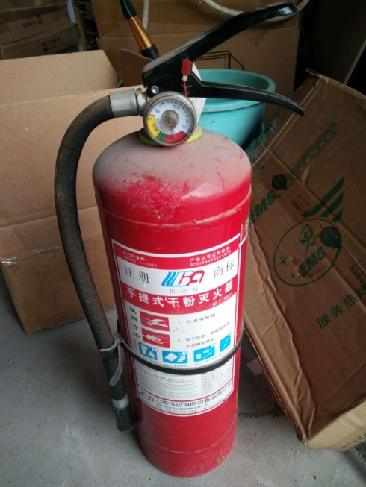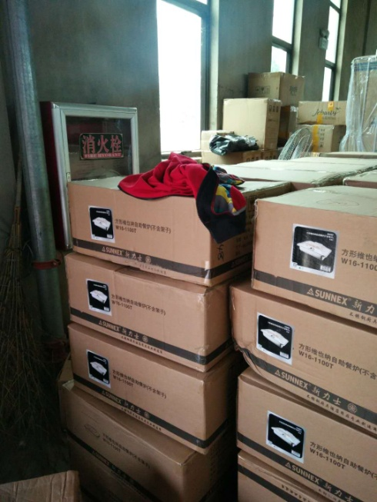 | 不符合
应急准备和响应 | EO8.2 | 编制了《应急准备和响应程序》，建立了火灾、触电等应急预案，由综合部组织演练，提供了应急预案演习记录，  查火灾应急演练记录，演练时间 2020年9月23日  负责人：陈亮亮  参加人员：全体员工  演练的效果  1、组织指挥有序，项目岗位配合较好，达到了预定目标，演练的效果较好。  2、人员的速度较快，及时按照预定方案对事故处理人员进行保护。  3、各参训人员着装整齐，装备佩戴完整，精神饱满。  4、处理事故得当，速度较快，分工明确，能各负其责  演练达到了目的。有效。  再查2020年8月25日触电应急演练记录，情况基本同上。  针对近期出现的新型冠状病毒引发的肺炎疫情，公司制定了疫情防控预案，公司有进行返岗人员健康报备管理、每日人员出入登记/量体温/戴口罩、是否发热、办公区域消毒、分餐制用餐时间管理等，严格按政府和预案的要求执行。  自体系运行以来尚未发生紧急情况。 | 符合

说明：不符合标注N

